

Колледж космического машиностроения и технологий

**Проект**

По теме: «Безэкипажное судно».

**Выполнили:**

Студенты 3-го курса Гр. МР-20:

*Лазоренко Д.В.*

*Шестаков П.А.*

*Краля С.А.*

*Румянцев П.А.*

*Фадеев А.Д.*

**Преподаватель:**

*Трубников К.И.*

Королёв 2022

Содержание

Введение 3

1. Навигация 4

2. Парсинг данных 5

3. Дистанционное управление 6

4. Мониторинг технического состояния 7

5. Техническое обслуживание 8

Вывод 9

## Введение

Одной из основных тем исследований и разработок в области современной морской техники является направление, связанное с цифровой навигацией и связью. В числе актуальных вопросов ‒ выработка стандартов и решений для коммерческого использования безэкипажных судов, организации связи и информационного обмена между судами, берегом и другими пользователями, наблюдение за судами и управление ими, экологический мониторинг и другие.

Кроме решения задач непосредственно навигации, одним из важнейших компонентов успешной эксплуатации безэкипажных судов является мониторинг тех. состояния основного судового оборудования, диагностика возможных дефектов и нарушений нормального эксплуатационного режима оборудования, прогнозирование его технического состояния, планирование и организация технического обслуживания и ремонта оборудования.

## Навигация

Оборудование:

* Магнитный компас
* Гирокомпас
* Радиолокационная станция
* Эхолот Лаг
* Авторулевой
* Средство авто-ой радиолокационной прокладки
* УКВ
* ПВ/КВ
* ГМССБ
* КОСПАС-САРСАТ
* АИС
* Аппаратура автоматической идентификационной системы
* Судовая система охранного оповещения
* Командно-трансляционное устройство
* Оборудование системы опознавания судов и слежения за ними
* Электронная картограф-ая навигационно-инфо-ная система
* НАВТЕКС
* Регистратор данных рейса

Приемник расширенного групп. вызова

## Парсинг данных

От датчиков и сенсоров информация поступает на главный компьютер БЭС, параллельно записываясь в черный ящик. Данные с компьютера передаются на АЦП преобразователь, сигнал усиливается, передаётся через антенну на спутник, он же передает сигнал на другую антенну, находящуюся в штабе, сигнал преобразует ЦАП, и идет параллельная запись на сервера и компьютер оператора

*Датчики, сенсоры - Компьютер (данные) - Черный ящик (хранение данных) - АЦП преобразователь – усилитель – Антенна – Спутник - Антенна - ЦАП преобразователь - HUB iDirect (сервис, запись данных) - Коммутатор – Ком. оператора*

## Дистанционное управление

Сейчас из возможных каналов связи для управления морским подвижным объектом (МПО) используется радиоканал или спутниковая связь. На основе данных о координатах судна, получаемых с использованием спутниковой системы GPS, можно осуществить управление судном. После получения координат от судна береговая станция вычисляет параметры управления, которые передаются на судно.

Управление может проводиться как в полностью автоматическом режиме, так и в автоматизированном, когда параметры могут корректироваться оператором. Получив параметры управления судно движется в соответствии с ними, а по истечении времени шага управления вновь передаст на станцию управления свои координаты.

Стоит учесть, что на судно во время его движения оказывают влияние различные факторы (ветер, течения и т.д.), поэтому происходит отклонение от заданной траектории движения и в конце шага управления судно может прийти в точку, координаты которой отклоняются от расчетных. В результате у нас получается:

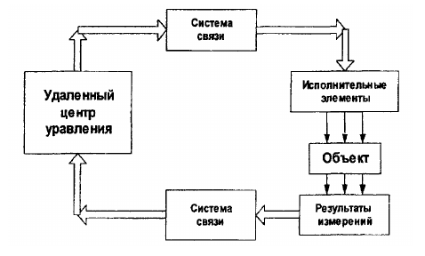

## Мониторинг технического состояния

Мониторинг тех. состояния осуществляется машинным зрением, устройства сигнализации и упр-ия УСУ-Д-1М, а также Термодат-16Е6-A-F-Eth и датчиками для измерения темп-ры подшипников ТТРК-187 Тип К.

Также дополнительно установлена система пуска и реверсирования оборотов двигателя.

**Комплект поставки** УСУ-Д-1М**:**

* пульт упр-ия ПУ-1М-02 ААРЛ.426451.001-02
* датчик оборотов ДО ААРЛ.433646.001
* датчик темп-ры ДТ-1 МААРЛ.433647.001 (2 *шт*.)
* датчик протечки топлива ДПТ-1 МААРЛ.433645.002
* преобразователь давления КРТ5-1-1,6 ТУ 4212-174-00227459-99
* преобразователь давления КРТ5-11-0,4 ТУ 4212-174-00227459-99
* комплект монтажных частей

**Камера, использ-ая для машинного зрения:**

IP КАМЕРА B2520RZK

Тех. хар-ки:

|  |  |
| --- | --- |
| Рабочий диапазон темп-ры | От -60 до +50°С |
| Сенсор | 2 Мп, КМОП 1/2.8'' SONY Starvis, День/Ночь |
| Разрешение | 2 Мп, КМОП 1/2.8'' SONY Starvis, День/Ночь |
| Скорость кадров | Основной поток: 1920х1080 |

## Техническое обслуживание

Расчет расхода топлива, а также замер уровня топлива и масла осущ-ся датчиком уровня топлива (ДУТ).

В нашем случаи мы используем 2 из 3 существ-их датчиков емкостной и ультразвуковой.

С помощью написанной нами программой мы можем определять кол-во топлива и масла, а также расход топлива в зависимости от погоды и груза на судне.

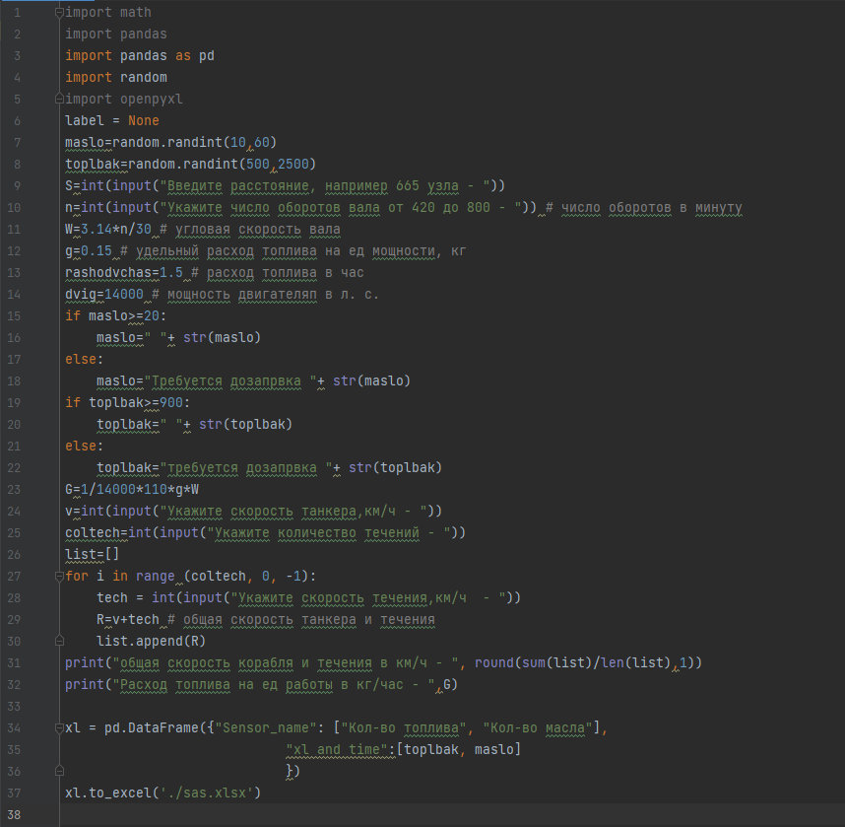

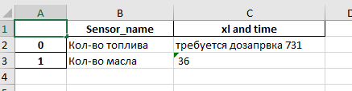

## Вывод

Технологии беспилотного управления транспортными средствами активно разрабатываются во всем мире. Несмотря на скептицизм многих специалистов в области судостроения, проектирование и строительство безэкипажных судов (БЭС) дело уже недалекого будущего.

Информационные технологии, современные навигационные системы, автоматические системы контроля и управления судовыми механизмами и системами уже позволяют разрабатывать концептуальные модели и опытные образцы.